التخطيط لاحد الشقق في العمارات السكنية
لديك المخطط الآتي لاحد الشقق في العمارة السكنية
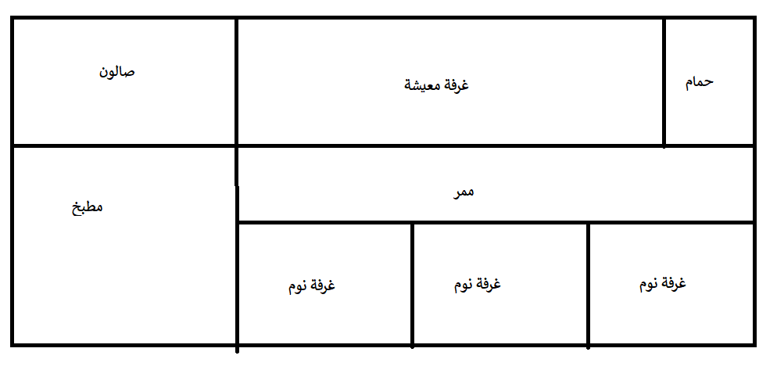
سنقوم بالعمل على غرفة المعيشة والحمام فقط ، إذا علمت أن
- مساحة الحمام: 5س² + 5 س ص
- مساحة غرفة المعيشة: 16 أ² + 16 أ ب

- لتبليط الحمام استخدم البلاط الاتي:
س  س | عدد القطع 5
س  ص | عدد القطع 5
- لتبليط غرفة المعيشة استخدم البلاط الاتي:
أ  أ | عدد القطع 4
2 أ  ب | عدد القطع 2
1.5 أ  أ + ب | عدد القطع 8
ما هي طريقة التبليط المناسبة لكل من الحمام وغرفة المعيشة؟ كيف يمكن التاكد من اجابتك من خلال معلوماتك حول اخراج عامل مشترك؟


لتقييم المهمة:
أعلى علامة 15
الية التقييم كالتالي:
- مساحة الحمام علامة واحدة
- طول الحمام وعرضه علامتين
- مساحة غرفة المعيشة علامة واحدة
- طول غرفة المعيشة وعرضها علامتين
البلاط:
- ترتيب البلاط جميعه وفق التحليل السابق بشكل صحيح تحصل على 8 علامات
- ترتيب معظم البلاط بشكل صحيح تحصل على 6 علامات
- ترتيب البلاط بشكل عشوائي تحصل على 1 علامة.
الشكل النهائي: مرتب، وواضح (1 علامة)

